软件说明书
1、引言
本软件采用二维平面模板多次自由移动来模拟三维模板的标定方法，该方法将模板在各个方向作运动，把每次运动产生的绝对旋转和平移转化为相对于模板参考位置的相对旋转和平移，然后利用相对旋转和平移矩阵合成一个虚拟的3D标定模板。通过摄像机针孔模型估计摄像机的内外参数，结合摄像机的非线性畸变，利用估计的内外参数作为非线性方程的初始值，利用非线性优化进一步求解内外参数，从而为后续的研究工作提供方便。
1.1版本号及产品服务对象
摄像机标定软件目前的版本为1.0。该软件的适用行业主要包括大学、研究机构以及相关企业，是立体视觉系统研究和开发中对摄像机进行标定的应用软件。该软件采用自主开发的摄像机标定技术对像机进行标定，操作方便。产品服务对象主要针对立体视觉系统的研究和开发人员。
1.2系统软硬件运行环境
1.2.1系统软件运行环境
能够支持Matlab6.5版本以上的软件平台均可，包括Windows 2000/XP, Linux, Unix, Mac OS等，因此具有广泛的通用性。
1.2.2系统硬件运行环境
能够支持Matlab6.5版本以上的硬件平台均可，因此具有广泛的通用性。
典型的硬件系统配置如下：
CPU P4
内存 256M
硬盘 40G
1.3软件安装
直接运行即可，无需安装。
2、软件主要功能操作
2.1 主要功能
根据输入模板图像中特征点的图像坐标及其对应的世界坐标对摄像机进行标定，计算出像机的内部参数和径向、离心畸变，并计算标定误差。
2.2 操作
(1)将i_u_v.mat和w_x_y_z.mat拷贝到程序文件所在目录内；
（2）在MATLAB下打开main.m文件；
（3）在菜单的“Debug”中选择“Run”；
（4）控制台屏幕提示：“输入标定图像数目:”
（5）输入标定图像数目(即采纳的姿态数目)并确认，程序计算相应参数，并显示结果。
3.标定算法基本思路
标定软件中所用的算法是作者自己提出的算法，其目的是帮助使用者理解和掌握该算法，从而方便其使用。
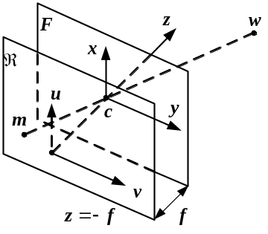
图 2 针孔摄像机模型
软件采用的摄像机模型为针孔模型，如图2所示。由一个投影中心c和一个图像平面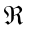所组成。世界坐标系的任意一个三维点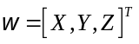投影到图像平面的点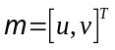，m是连接w和c点直线与图像平面的交点。这种透视投影关系可由矩阵表示。
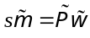 （1）
式（1）中，是任意尺度因子，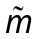和分别为m和w的齐次坐标表示：
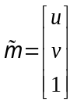 ，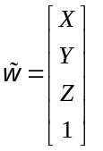 （2）
因此，摄像机模型可采用透视投影矩阵表示，且可以分解为：
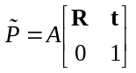 （3）
矩阵A包含了摄像机的内参数信息，可表示为：
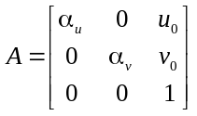 （4）
这里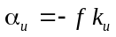，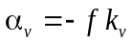是分别以水平和垂直象素单位表示的焦距长度。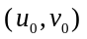为图像中心点坐标，定义为光轴与图像平面的交点。
摄像机的外部参数，包括位置和朝向，由一个3×3的旋转矩阵R和一个平移矢量t表示。外部参数表达的是摄像机坐标系与世界坐标系的关系。
固定一个2D平面模板，通过将一个摄像机移动到不同的位置可以获得平面模板的多个不同视图。虚拟3D模板正是由这些不同的视图模拟合成的。设摄像机的第一个位置为参考位置，这个位置下获得的2D平面模板的视图为参考视图。对平面模板施加某种运动，使得当摄像机运动到不同于参考位置的其他位置时获得的视图和参考视图相同，如图3所示。对于由n个平面组成的虚拟3D模板，其视图个数为n，其中一个为参考视图，其他n-1个为2D平面模板运动以后摄像机在参考位置获得的视图。
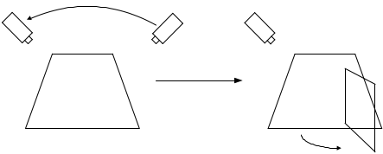
(a) (b)
（a）2D平面模板的多个视图
（b）模拟3D模板
图3 虚拟3D模板的构成
如果摄像机运动前后的位置关系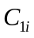已知，则2D平面模板施加的运动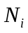可以获知。虚拟3D模板可以表示为：
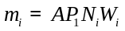，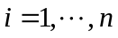 （5）
其中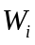是第幅视图场景中2D平面控制点(Control points)的坐标，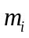是相应的图像坐标，是摄像机的内部参数矩阵，是参考位置摄像机坐标系与2D平面坐标系的位置关系矩阵。这里参考位置取摄像机的第一个位置，所以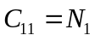。
摄像机的第次位置与第次位置之间的位置关系可以表示为：
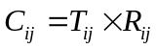 （6）
其中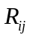是旋转矩阵，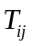是平移矩阵。如果把摄像机从第次位置移回到场景中2D平面的中心，并把摄像机旋转到初始位置，则摄像机的位置变化可以表示为：
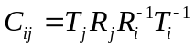 （7）
其中和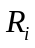是第次位置的平移和旋转矩阵，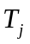和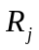是第次位置的平移和旋转矩阵。
由于建立虚拟3D模板时，运动的是2D平面模板不是摄像机，图3所示。利用齐次坐标，2D平面模板的运动可以表示为：
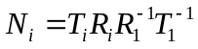 （8）
其中和是第1次位置的平移和旋转矩阵，并有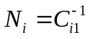。因此可以得到场景中原来的2D平面模板坐标与新的2D平面模板坐标的变换关系式：
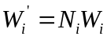 （9）
其中是原来的模板坐标，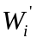变换以后的模板坐标。式（9）表明非参考位置的摄像机获得的2D平面模板坐标都可以从摄像机参考位置获得。
虚拟3D模板是由多个变换以后的2D平面模板组成，因此虚拟3D模板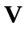可表示为：
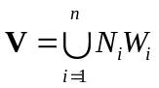 （10）
相应地图像坐标可以表示为：
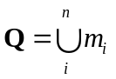 （11）
其中是第幅场景中移动后的2D平面模板所对应的图像坐标。
结合式（1），可得虚拟3D模板的透视投影关系为：
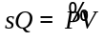 （12）
摄像机标定算法先初步求解摄像机的内外参数，然后考虑镜头的径向畸变和离心畸变，将求得的内外参数作为迭代的初始值，采用最大似然估计进一步求解摄像机内外参数和畸变系数。
根据式（1），可以得：
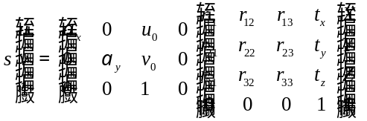
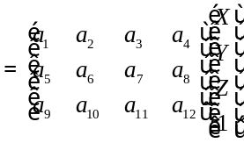 （13）
其中：
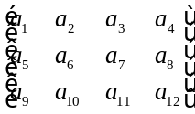
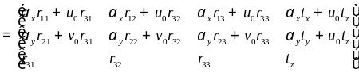 （14）
首先利用最大似然估计
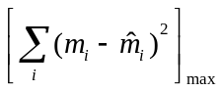
求解（13）式方程组，这可以通过Levenberg- Marquardt算法进行求解，得到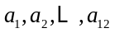，然后再对进行参数分离，从中求取摄像机参数。其中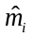由式（13）得到，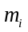是式（11）中由图像上测得的图像坐标。
因为旋转矩阵具有如下正交性质：
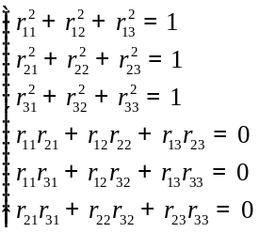
从式（14）可以得到8个方程，求解超定方程组，可进一步求得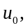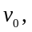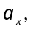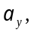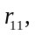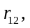
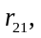 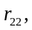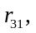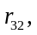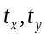。
针孔成像模型是对常规摄像机几何成像的描述，在高精度三维测量中，需要准确地描述成像几何关系。由于摄像机光学系统设计和加工存在误差，获取的图像包含了各种几何失真。可用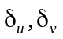描述。
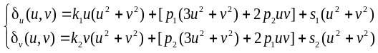 （15）
其中等式右边的第一项为径向畸变；第二项为离心畸变；第三项为薄棱镜畸变；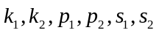称为非线性畸变参数，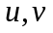为实际的图像坐标。由于在考虑非线性畸变时对摄像机定标需要使用非线性优化算法，引入过多的非线性参数往往不能提高精度，反而引起解的不稳定。因此只取径向畸变和离心畸变。
因此可以建立用于进一步求解摄像机各参数的最大似然估计函数，如式（16）所示。
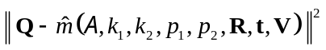 （16）
其中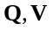分别由式（10）和（11）获得。对式（16）以3.1中所述方法获得的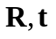为初始值，非线性畸变参数初始值为0，采用Levenberg-Marquardt算法，可以求解出和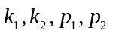。这里的描述了参考位置时摄像机和模板的位置。

